Dohoda o náhradě škody způsobené na movitém majetku
uzavřená podle ustanovení § 1746 odst. 2 ve spojení s ustanovením § 2909 a n. zákona č. 89/2012 Sb., občanský zákoník, ve znění pozdějších předpisů (dále jen „Občanský zákoník“)
(dále jen „Dohoda“)

Strany dohody:

- Nemocnice Na Bulovce
se sídlem: Budínova 67/2, 180 81 Praha 8
IČO: 000 64 211,
DIČ: CZ00064211
bankovní spojení: Česká národní banka
číslo účtu: 16231081/0710
zastoupená: Mgr. Janem Kvačkem, ředitelem
(dále jen „NNB“ nebo „Škůdce“)

a

- ARAMARK, s.r.o.
se sídlem: Pekařská 628/14, Jinonice, 155 00 Praha 5
zapsaná v OR vedeném u Městského soudu v Praze, oddíl C, vložka 11351
IČO: 457 94 707
DIČ: CZ45794707
bankovní spojení: Československá obchodní banka, a.s.
číslo účtu: 300865153/0300
zastoupená: Ing. Michalem Haškem a Vladimírem Staňkem, jednateli
(dále jen „společnost ARAMARK“ nebo „Poškozená“)
(Škůdce a Poškozená dále společně jako „strany dohody“ nebo jednotlivě jako „strana dohody“)

uzavřely níže uvedeného dne, měsíce a roku tuto Dohodu následujícího znění:

Článek I.
Úvodní ustanovení

- Poškozená uzavřela se Škůdcem Smlouvu o poskytování stravovacích služeb ze dne 17. 3. 2008, ve znění dodatků č. 1 až č. 15 (dále jen „Smlouva“), na jejímž základě byla Poškozená oprávněna užívat provozní prostory nutné pro zajištění předmětu Smlouvy specifikované v Příloze č. 1 Smlouvy, ve kterých si Poškozená uskladnila předmětné poškozené movité věci, jejichž výčet je uveden v Příloze č. 1 této Dohody.

- NNB se Smlouvou zavázala v ustanovení odst. 3.1.13. Smlouvy k provádění, mimo jiné, údržby vnějších částí budov, které společnost ARAMARK využívala pro účely plnění Smlouvy.

- Společnost ARAMARK je subjektem, kterému neplněním povinností ze strany NNB vznikla škoda.

Článek II.
Předmět a účel Dohody

- Předmětem a účelem této Dohody je náhrada škody způsobené na movitém majetku Poškozené a způsob jejího vypořádání ze strany Škůdce.

- Strany dohody prohlašují, že se dohodly na výši a způsobu vypořádání škody.

- Škůdce se touto Dohodou zavazuje naradit Poškozené škodu způsobem a za podmínek v této Dohodě dále uvedených.

- Poškozená se touto Dohodou zavazuje poskytnout Škůdci veškerou nezbytnou součinnost při náhradě škody.

Článek III.
Popis škodové události a vzniklé škody

- V důsledku nefunkčnosti dešťového svodu v budově č. 18 v areálu Škůdce, která dle Smlouvy tvořila jeden z provozních prostorů, který byla Poškozená oprávněna na základě Smlouvy užívat, došlo v blíže nezjištěném čase v období od 29. 7 do 6. 8. 2019 vlivem atmosférických přeháněk k zatečení a poškození movitého majetku Poškozené, která měla tento řádně a po právu v předmětné budově uskladněn. Ke zjištění škody Poškozenou a k jejímu telefonickému oznámení pověřené zaměstnankyni Škůdce došlo dne 6. 8. 2019. Dále byla dne 12. 8. 2019 provedena pověřenými zástupci Škůdce, Poškozené a pojišťovací makléřkou obhlídka prostor Škůdce poskytnuté k dočasnému užívání Poškozené včetně poškozeného majetku Poškozené. Obhlídka prokázala Poškozenou tvrzené skutečnosti ohledně způsobené škody na jejím movitém majetku.

- Poškozená dostatečným způsobem prokázala odpovědnost Škůdce za škodu způsobenou na movitých věcech v majetku Poškozené uvedených v Příloze č. 1 této Dohody, když Škůdce porušil svou povinnost pečovat o své objekty s péčí řádného hospodáře, a když odpovědností Škůdce je udržovat své nemovitosti v takovém stavu, aby nedocházelo ke škodám na majetku Škůdce či třetích osob.

Článek IV.
Výše a způsob náhrady škody

- Strany dohody se v souladu s ustanovením § 2951 odst. 1 Občanského zákoníku dohodly, že vzniklá škoda bude ze strany Škůdce nahrazena Poškozené v penězích. Důvodem pro tento způsob náhrady škody je mimo jiné skutečnost, že škodní událostí poškozené movité věci byly dne
20. ledna 2020 ekologicky zlikvidovány, viz Příloha č. 2 této dohody, která obsahuje kopii protokolu o převzetí a odstranění odpadů.

- Strany dohody se dohodly, že výše náhrady škody činí 86.000,- Kč (slovy: osmdesát šest tisíc korun českých).

- Výše náhrady škody stanovená podle odst. 2 tohoto článku Dohody je stranami dohody dohodnuta jako pevná, úplná a konečná a zahrnuje veškeré náklady Poškozené spojené se škodní událostí.

- Strany dohody prohlašují, že nahrazením škody ze strany Škůdce částkou ve výši stanovené v odst. 2 tohoto článku Smlouvy, jsou veškeré závazky stran dohody týkající se škodní události popsané v čl. III. této Dohody vypořádány.

- Škoda dle odst. 2 tohoto článku Dohody bude Škůdcem uhrazena jednorázovou platbou bezhotovostním převodem v Kč na bankovní účet Poškozené uvedený v záhlaví této Dohody, přičemž platba se považuje za uskutečněnou dnem připsání částky uvedené v odst. 2 tohoto článku Dohody na bankovní účet Poškozené, a to na základě daňového dokladu (faktury) vystaveného Poškozenou.

- Faktura bude obsahovat údaje o Škůdci uvedené v záhlaví této Dohody, jakož i všechny zákonem stanovené náležitosti.

- Škůdce je povinen nahradit škodu nejpozději do data splatnosti uvedeného na faktuře. Splatnost předmětné faktury vystavené Poškozenou činí 14 dnů ode dne doručení příslušné faktury Škůdci.

- Faktura musí splňovat veškeré zákonné náležitosti, a dále též veškeré náležitosti a/nebo podmínky stanovené touto Dohodou. Nebude-li faktura splňovat stanovené náležitosti a/nebo podmínky a/nebo v ní budou uvedeny nesprávné a/nebo neúplné údaje, je Škůdce oprávněn vrátit takovou fakturu Poškozené k opravě, a to i opakovaně, a požadovat vystavení nové faktury. V takovém případě se přeruší běh lhůty splatnosti a nová lhůta splatnosti započne běžet dnem doručení řádně opravené faktury Škůdci.

- Faktura bude zaslána v elektronické podobě ve formátu PDF na e-mail Škůdce: podatelna@bulovka.cz, nebo na jiný e-mail domluvený mezi stranami dohody. Za den doručení faktury Škůdci se považuje den doručení na e-mailovou adresu Škůdce. Stejný způsob elektronického doručení se použije i v případě, nebude-li faktura obsahovat stanovené náležitosti dle tohoto článku Dohody.

Článek V.
Sankce

- V případě, že Škůdce nedodrží lhůtu pro náhradu škody stanovenou čl. IV odst. 7 této Dohody či její výši, má Poškozená právo požadovat po Škůdci zaplacení úroku z prodlení v zákonné výši z dlužné částky za každý den prodlení s náhradou škody s tím, že zaplacené úroky z prodlení plně kryjí i náhradu případné další škody tím Poškozené vzniklé.

- Úroky z prodlení jsou splatné do 14 dnů ode dne jejich vyúčtování Poškozenou.

Článek VI.
Závěrečná ustanovení

- Tato Dohoda nabývá platnosti dnem jejího podpisu v pořadí druhou podepisující se stranou dohody a účinnosti nabývá dnem jejího uveřejnění v registru smluv postupem podle zákona o registru smluv. Strany dohody se dohodly, že uveřejnění této Dohody v registru smluv zajistí Škůdce.

- Jakákoliv změna v této Dohodě musí být provedena písemně formou dodatku, podepsaného oběma stranami dohody.

- Tato Dohoda je vyhotovena ve třech stejnopisech o stejné právní síle originálu, z nichž každá ze stran dohody obdrží po jednom vyhotovení.

- Právní vztahy touto Dohodou blíže neupravené se řídí příslušnými ustanoveními Občanského zákoníku a ostatními obecně závaznými právními předpisy.

- Pokud některá lhůta, ujednání, podmínka nebo ustanovení této Dohody budou prohlášeny soudem za neplatné, neúčinné či nevymahatelné, zůstane zbytek ustanovení této Dohody v plné platnosti a účinnosti a nebude v žádném ohledu ovlivněn, narušen nebo zneplatněn; a strany dohody se zavazují, že takové neplatné či nevymahatelné ustanovení Dohody nahradí jiným ujednáním odpovídajícím původnímu úmyslu stran dohody, které bude platné, účinné a vymahatelné.

- Poškozená souhlasí se zveřejněním údajů uvedených v Dohodě v souladu se zák. č. 106/1999 Sb., o svobodném přístupu k informacím, ve znění pozdějších předpisů.

- Zástupci stran dohody prohlašují, že se s obsahem Dohody před jejím podpisem řádně seznámili, že s jejím obsahem bezvýhradně souhlasí a že byla sepsána dobrovolně dle jejich svobodné a vážné vůle, na důkaz čehož připojují své vlastnoruční podpisy.

- Nedílnou součástí této Dohody jsou následující přílohy:
- Příloha č. 1 – Seznam poškozených movitých věcí
- Příloha č. 2 – Kopie protokolu o převzetí a odstranění odpadů

V Praze dne V Praze dne

……………………………. ……………………………………….
Mgr. Jan Kvaček Ing. Michal Hašek
ředitel jednatel
Nemocnice Na Bulovce ARAMARK, s.r.o.
Škůdce Poškozená

V Praze dne

……………………………………….
Vladimír Staněk
jednatel
ARAMARK, s.r.o.
Poškozená

Příloha č. 1 – Seznam poškozených movitých věcí

- Vozík teplý bufet 3GN
- El. vařič těstovin stolní, včetně podestavby otevřené
- El. grilovací deska kombinovaná stolní
- Salátový bufet s chlazenou vanou 3GN1/1
- Teplý bufet pojízdný
- Salamadr posuvné topnice
- Mycí stroj Electron 500 včetně podstavce
- Vodní lázeń GN 4/1 s hygienickým zákrytem
- Chl. vana s přefukem
- Chl. vana bez přefuku

Příloha č. 2 - Kopie protokolu o převzetí a odstranění odpadů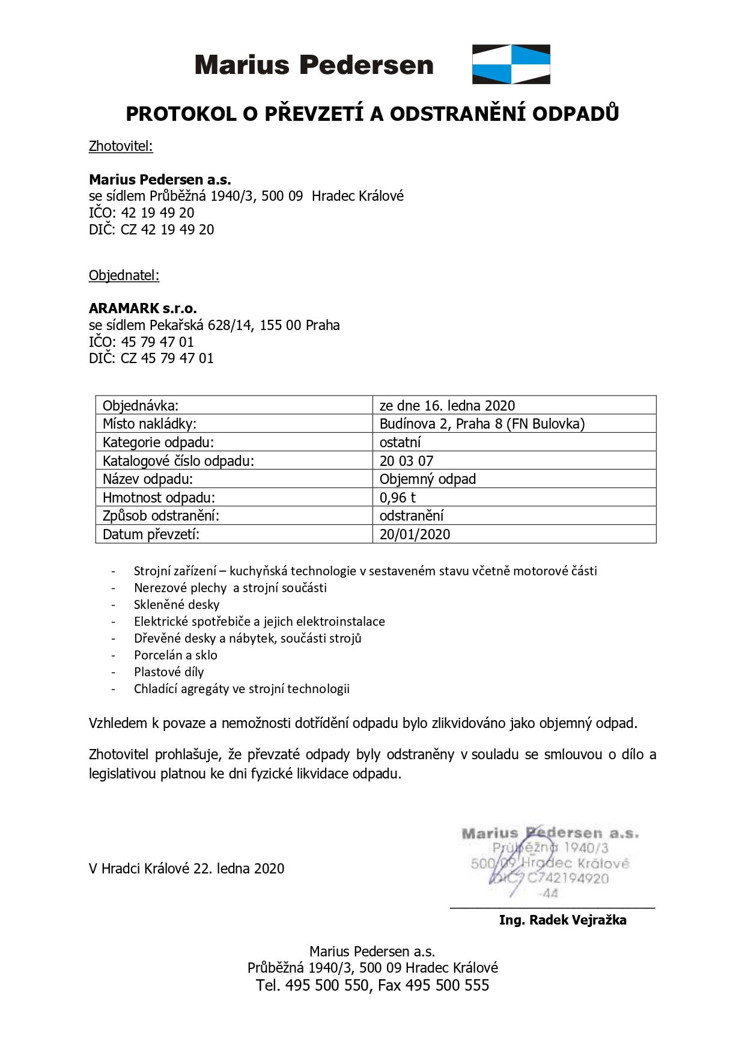

V Hradci Králové 22.1.2020

